**Отчет по лабораторной работе 3.**

Выполнил: Золотухин Андрей Александрович КС-36

Преподаватель: Семёнов Геннадий Николаевич

**ЗАДАНИЕ**

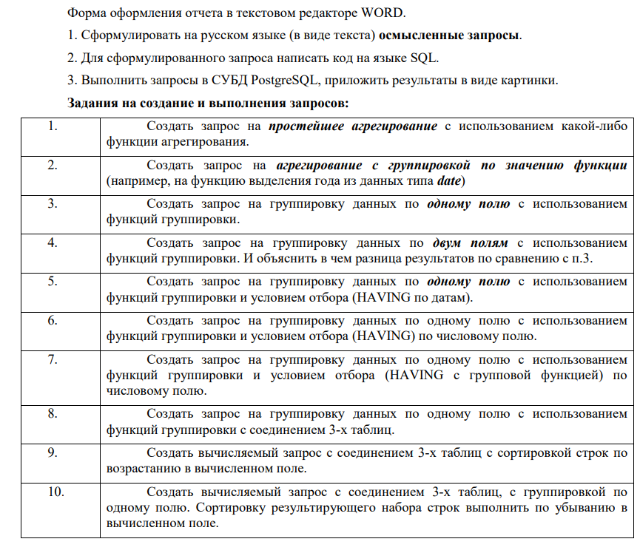

**Результат создания таблиц лабораторной работы 1**

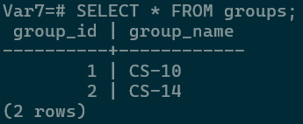

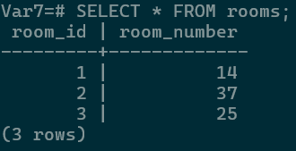

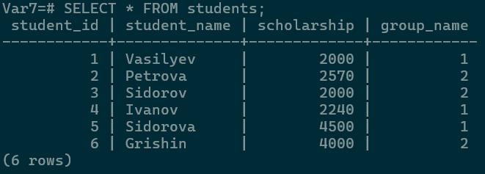

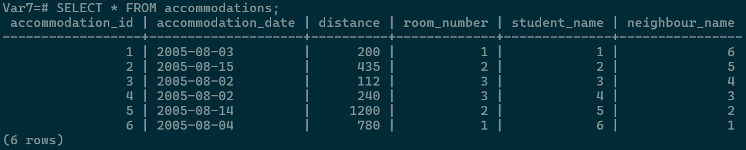

**Выполнение задания**

1. **Создать запрос на простейшее агрегирование с использованием какой-либо функции агрегирования:**

Формирование общего количества студентов:

SELECT COUNT(*) AS amount_of_students

FROM public.students;

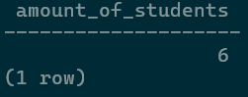

1. **Создать запрос на агрегирование с группировкой по значению функции (например, на функцию выделения года из данных типа date):**

Формирование количества студентов, размещенных в определенный день месяца:

SELECT EXTRACT(DAY FROM accommodation_date) AS day, COUNT(*) AS amount_of_students

FROM public.accommodations

GROUP BY day;

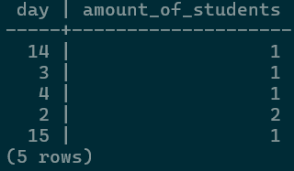

1. **Создать запрос на группировку данных по одному полю с использованием функций группировки:**

Формирование количества студентов из каждой группы:

SELECT groups.group_name, COUNT(students.student_id) AS amount_of_students

FROM public.groups

INNER JOIN public.students ON groups.group_id = students.group_name

GROUP BY groups.group_name;

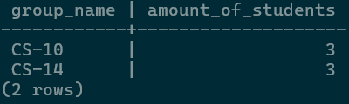

1. **Создать запрос на группировку данных по двум полям с использованием функций группировки. И объяснить, в чем разница результатов по сравнению с п.3:**

Формирование количества студентов из каждой группы и из каждой комнаты:

SELECT groups.group_name, rooms.room_number, COUNT(students.student_id) AS amount_of_students

FROM public.groups

INNER JOIN public.students ON groups.group_id = students.group_name

INNER JOIN public.accommodations ON students.student_id = accommodations.student_name

INNER JOIN public.rooms ON rooms.room_id = accommodations.room_number

GROUP BY groups.group_name, rooms.room_number;

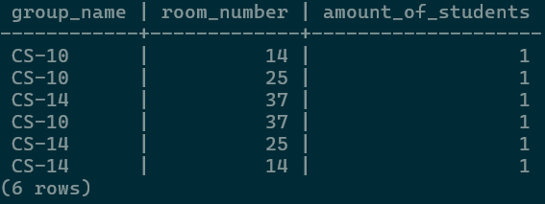

1. **Создать запрос на группировку данных по одному полю с использованием функций группировки и условием отбора (HAVING по датам):**

Формирование по определенным датам количества размещений, произошедших раньше 2005-08-14:

SELECT accommodation_date, COUNT(*) AS amount_of_students

FROM public.accommodations

GROUP BY accommodation_date

HAVING accommodation_date < '2005-08-14';

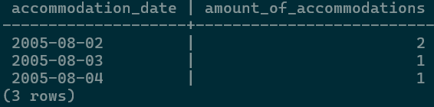

1. **Создать запрос на группировку данных по одному полю с использованием функций группировки и условием отбора (HAVING) по числовому полю:**

Формирование списка групп, в которых количество студентов больше 2:

SELECT groups.group_name, COUNT(students.student_id) AS amount_of_students

FROM public.groups

INNER JOIN public.students ON groups.group_id = students.group_name

WHERE students.scholarship < 4000

GROUP BY groups.group_name

HAVING COUNT(students.student_id) > 2;

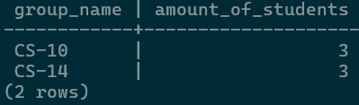

1. **Создать запрос на группировку данных по одному полю с использованием функций группировки и условием отбора (HAVING с групповой функцией) по числовому полю:**

Формирование списка групп, в которых суммарная стипендия всех студентов больше 8600:

SELECT groups.group_name, SUM(students.scholarship) AS sum_scholarship

FROM public.groups

INNER JOIN public.students ON groups.group_id = students.group_name

GROUP BY groups.group_name

HAVING SUM(students.scholarship) > 8600;

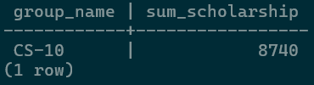

1. **Создать запрос на группировку данных по одному полю с использованием функций группировки с соединением 3-х таблиц:**

Формирование количества размещений и студентов из каждой группы:

SELECT groups.group_name, COUNT(accommodations.accommodation_id) AS amount_of_accommodations, COUNT(students.student_name) AS amount_of_students

FROM public.groups

INNER JOIN public.students ON groups.group_id = students.group_name

INNER JOIN public.accommodations ON students.student_id = accommodations.student_name

GROUP BY groups.group_name;

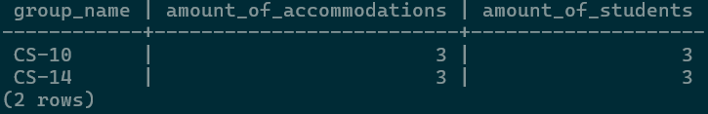

1. **Создать вычисляемый запрос с соединением 3-х таблиц с сортировкой строк по возрастанию в вычисленном поле:**

Формирование списка студентов в порядке возрастания дальности от общежития, выраженной в милях:

SELECT students.student_name, (accommodations.distance / 1.61) AS distance_miles

FROM public.students

INNER JOIN public.accommodations ON students.student_id = accommodations.student_name

ORDER BY average_distance ASC;

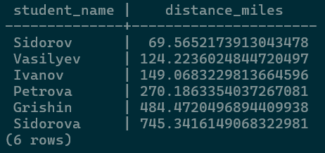

1. **Создать вычисляемый запрос с соединением 3-х таблиц, с группировкой по одному полю. Сортировку результирующего набора строк выполнить по убыванию в вычисленном поле:**

Формирование списка групп в порядке убывания средней стипендии студентов из определенной группы, учитывая, что размер стипендии выводится, исходя из налоговой ставки (13%):

SELECT groups.group_name, AVG(students.scholarship * (1 - 0.13)) AS average_scholarship

FROM public.groups

JOIN public.students ON groups.group_id = students.group_name

GROUP BY groups.group_name

ORDER BY average_scholarship DESC;

